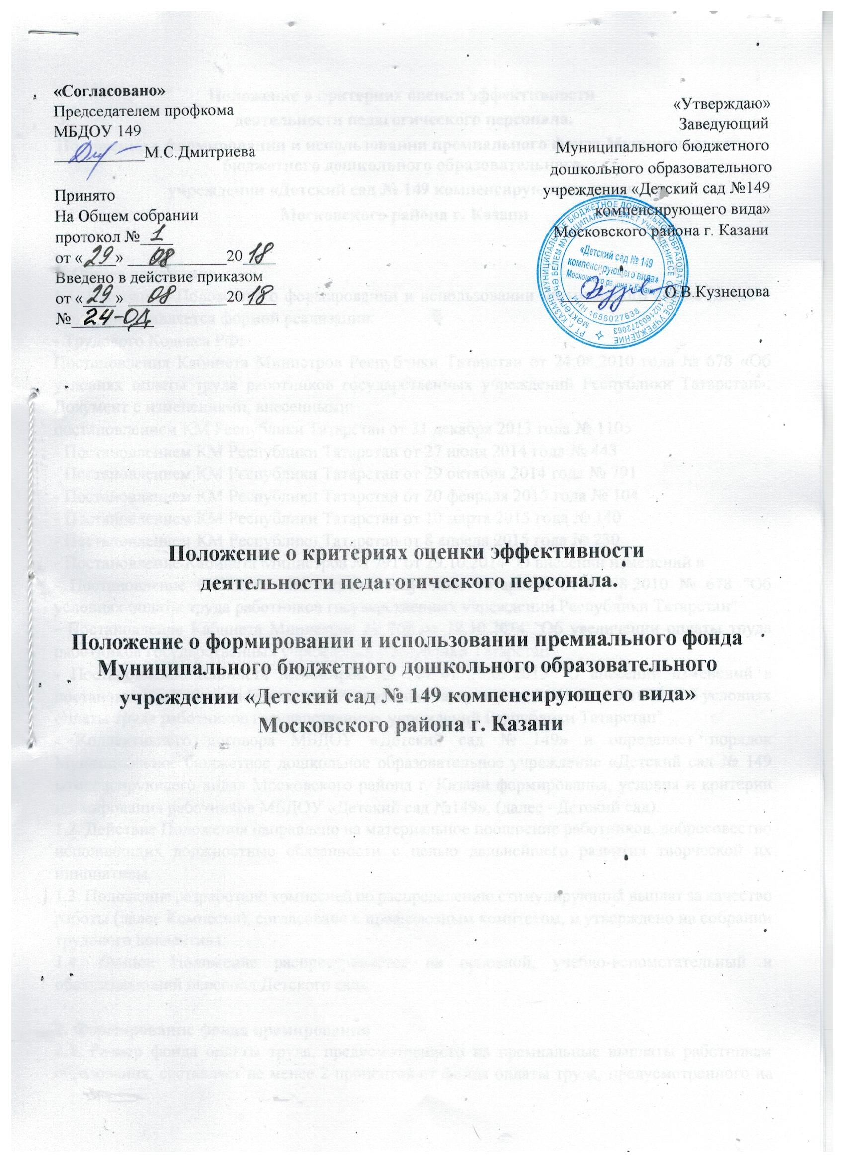

Положение о критериях оценки эффективности
деятельности педагогического персонала.
Положение о формировании и использовании премиального фонда Муниципального бюджетного дошкольного образовательного
учреждении «Детский сад № 149 компенсирующего вида»
Московского района г. Казани

1. Общее положение.
1.1. Настоящее Положение о формировании и использовании премиального фонда (далее – Положение) является формой реализации:
- Трудового Кодекса РФ;
Постановления Кабинета Министров Республики Татарстан от 24.08.2010 года № 678 «Об условиях оплаты труда работников государственных учреждений Республики Татарстан»; Документ с изменениями, внесенными:
постановлением КМ Республики Татарстан от 31 декабря 2013 года № 1105
- Постановлением КМ Республики Татарстан от 27 июня 2014 года № 443
- Постановлением КМ Республики Татарстан от 29 октября 2014 года № 791
- Постановлением КМ Республики Татарстан от 20 февраля 2015 года № 104
- Постановлением КМ Республики Татарстан от 10 марта 2015 года № 140
- Постановлением КМ Республики Татарстан от 8 апреля 2015 года № 230
- Постановление Кабинета Министров № 791 от 29.10.2014 "О внесении изменений в
- Постановление Кабинета Министров Республики Татарстан от 24.08.2010 № 678 "Об условиях оплаты труда работников государственных учреждений Республики Татарстан"
- Постановление Кабинета Министров № 768 от 18.10.2014 "Об увеличении оплаты труда работников государственных учреждений Республики Татарстан"
- Постановление Кабинета Министров № 140 от 10.03.2015 "О внесении изменений в постановление Кабинета Министров Республики Татарстан от 24.08.2010 № 678 "Об условиях оплаты труда работников государственных учреждений Республики Татарстан"
- Коллективного договора МБДОУ «Детский сад № 149» и определяет порядок Муниципальное бюджетное дошкольное образовательное учреждение «Детский сад № 149 компенсирующего вида» Московского района г. Казани формирования, условия и критерии премирования работников МБДОУ «Детский сад №149», (далее –Детский сад).
1.2. Действие Положения направлено на материальное поощрение работников, добросовестно исполняющих должностные обязанности с целью дальнейшего развития творческой их инициативы.
1.3. Положение разработано комиссией по распределению стимулирующих выплат за качество работы (далее Комиссия), согласовано с профсоюзным комитетом, и утверждено на собрании трудового коллектива.
1.4. Данное Положение распространяется на основной, учебно-вспомогательный и обслуживающий персонал Детского сада.

2. Формирование фонда премирования
2.1. Размер фонда оплаты труда, предусмотренного на премиальные выплаты работникам образования, составляет не менее 2 процентов от фонда оплаты труда, предусмотренного на выплату окладов основного и вспомогательного персонала (ставок заработных плат, должностных окладов) и выплат стимулирующего характера.
2.2. Для поощрения работников возможно использование внебюджетных средств и безвозмездной спонсорской помощи (в рамках имеющихся инструктивных документов, локальных нормативных актов).
2.3. Фонд экономии заработной платы также может использоваться на премиальные выплаты работникам Детского сада.
2.4. При распределении премии комиссия самостоятельно утверждает минимальный и максимальный порог премиальных выплат за истекший период и определяет фиксированный размер выплат в денежном эквиваленте по каждому критерию.
2.5. Общая сумма премии, выплачиваемой работникам, не должна превышать утвержденного фонда премирования согласно смете.

3. Порядок премирования работников
3.1. Распределение премий производится на основании данного Положения решением комиссии с оформлением протокола. Руководитель образовательного учреждения с учетом мотивированного мнения профкома издает приказ по образовательному учреждению.
3.2. Премия выплачивается 1 раз в месяц по итогам работы за истекший период.
3.3. Премия не выплачивается за время нахождения работников в отпуске (ежегодном, в отпуске по беременности и родам, в отпуске по уходу за ребенком, дополнительном учебном отпуске, не оплачиваемом отпуске), а также в период нетрудоспособности по больничному листу.

4. Основные критерии премирования
№ | Критерии | Размеры | Периодичность
1 | За добросовестное исполнение должностных обязанностей и в связи достижением юбилейного возраста: 50 лет, 55 лет (женщины), 60лет (мужчины) и последующие каждые 5лет. | МРОТ | Единовременно
2 | За особые заслуги работника перед учреждением при увольнении по собственному желанию, впервые после достижения пенсионного возраста, либо приобретения право на трудовую досрочную пенсию по старости. | МРОТ | Единовременно
3 | За активную работу по сплочению трудового коллектива на решение Уставных задач Детского сада, защиту интересов работников в профессиональных социально-значимых вопросах. | Смотри п 2.4.  Данного положения | Единовременно
4 | За участие в организации и проведения мероприятий, повышающих авторитет и имидж Детского сада на уровне:  - района;  - города;  - Республики;  - РФ | Смотри п 2.4.  Данного положения | Единовременно
5 | За участие в работах, не входящих в круг основных обязанностей работников, по благоустройству Детского сада и прилагаемой к ней территории (в мелких ремонтных и хозяйственно - организационных работах, при подготовке детского сада к новому учебному году или содержания здания в течении учебного года) | Смотри п 2.4.  Данного положения | Единовременно
6 | За вклад по обеспечению безаварийной работы систем жизнеобеспечения Детского сада, добросовестное выполнение служебных обязанностей в соответствии требованиям Федерального управления «Роспотребнадзор РФ» (ФГУ «Роспотребнадзор РФ и Министерство по чрезвычайным ситуациям (МЧС) | Смотри п 2.4.  Данного положения | Единовременно
7 | За разработку и внедрение оздоровительных мероприятий, направленных на снижение заболеваемости среди воспитанников и работников; создание условий для успешной реализации ФГОС. | Смотри п 2.4.  Данного положения | Единовременно
8 | За работу с родителями по своевременной оплате посещения ребенком Детского сада и отсутствие задолженности. | Смотри п 2.4.  Данного положения | Единовременно
9 | За создание и развитие межведомственных связей и социального партнерства с государственными органами и учреждениями, обеспечивающих всестороннее воспитание и образование воспитанников (учреждения здравоохранения, ГИБДД, культурные и оздоровительные центры, общественные организации) | Смотри п 2.4.  Данного положения | Единовременно
10 | За организацию работы кружков, не финансируемых бюджетом и родительскими взносами. | Смотри п 2.4.  Данного положения | Единовременно
11 | За добросовестное исполнение трудовых обязанностей, активное участие в жизни коллектива и иных мероприятий. | Смотри п 2.4.  Данного положения | Единовременно

5. О порядке депремирования
5.1 Работник может быть депремирован в следующих случаях:
1. Нарушение Устава Детского сада, правил внутреннего трудового распорядка Детского сада, должностных обязанностей и инструкций.
2. Письменных обоснованных жалоб со стороны родителей воспитанников, членов коллектива.
3. Не выполнение постановлений, распоряжений, приказов администрации и учредителей Детского сада, направленных на развитие системы образования района, города и республики.
4. Не выполнение Представлений прокуратуры, Управления Роспотребнадзора РТ, Департамента надзора и контроля в сфере образования МО и Н РТ, Управления государственного пожарного надзора.
5. В случае применения дисциплинарного взыскания.

6. Заключение
6.1. Ответственность за применение Положения несет руководитель Детского сада.
6.2. В Положение могут быть внесены дополнения и изменения по согласованию с профсоюзным комитетом Детского сада.
6.3. Настоящее Положение действует до принятия нового с даты введения его в действие администрацией Детского сада.
6.4. Положение может быть пролонгировано, один раз, не более чем на один год.

